ANEXE .

Desenul 1 (adult)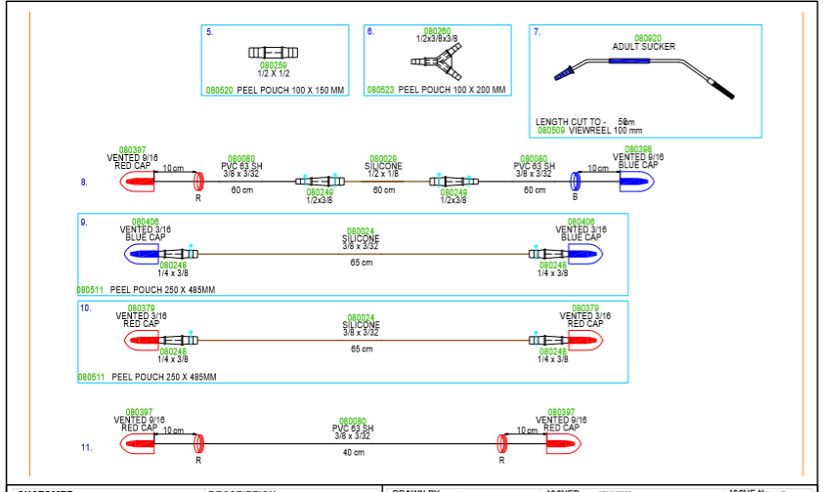

Desenul 2 (adult)
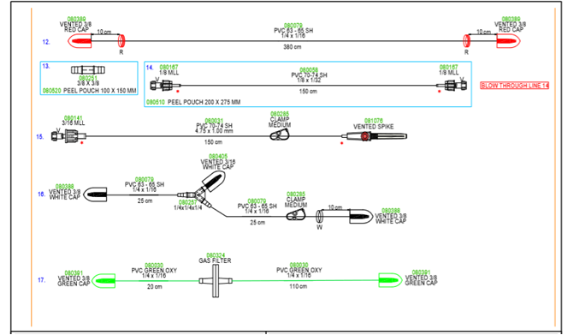

Desenul 3 (adult)

Desenul 4 (adult)
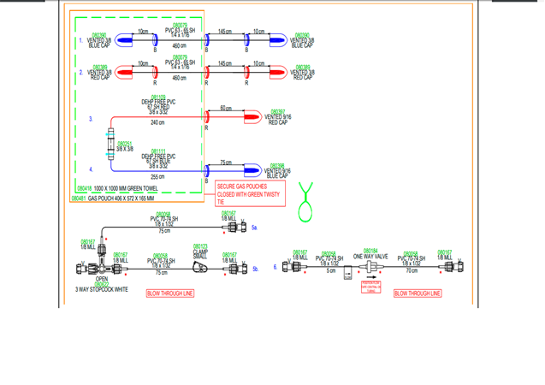

Desenul 5 < 60cg
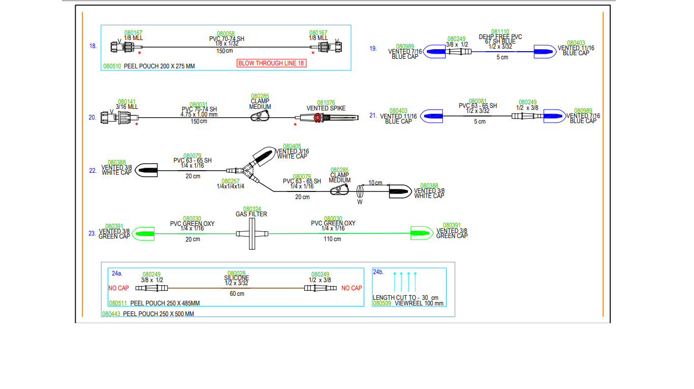

Desenul. 6 (< 60 cg)
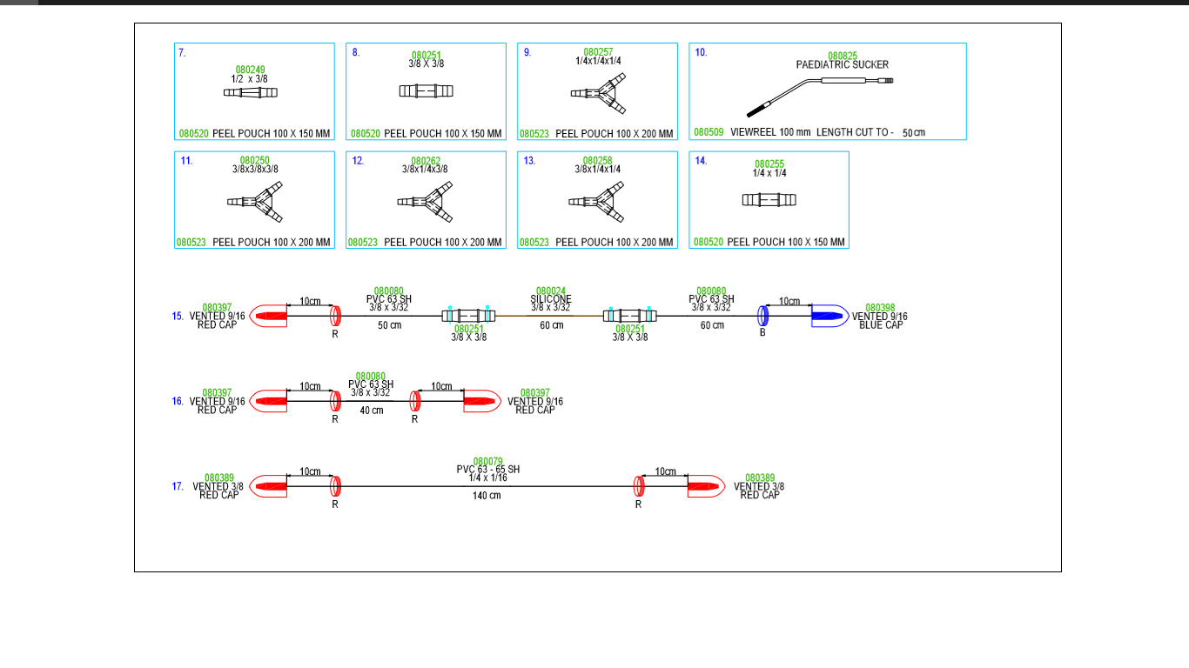

Desenul. 7 (< 60 cg)

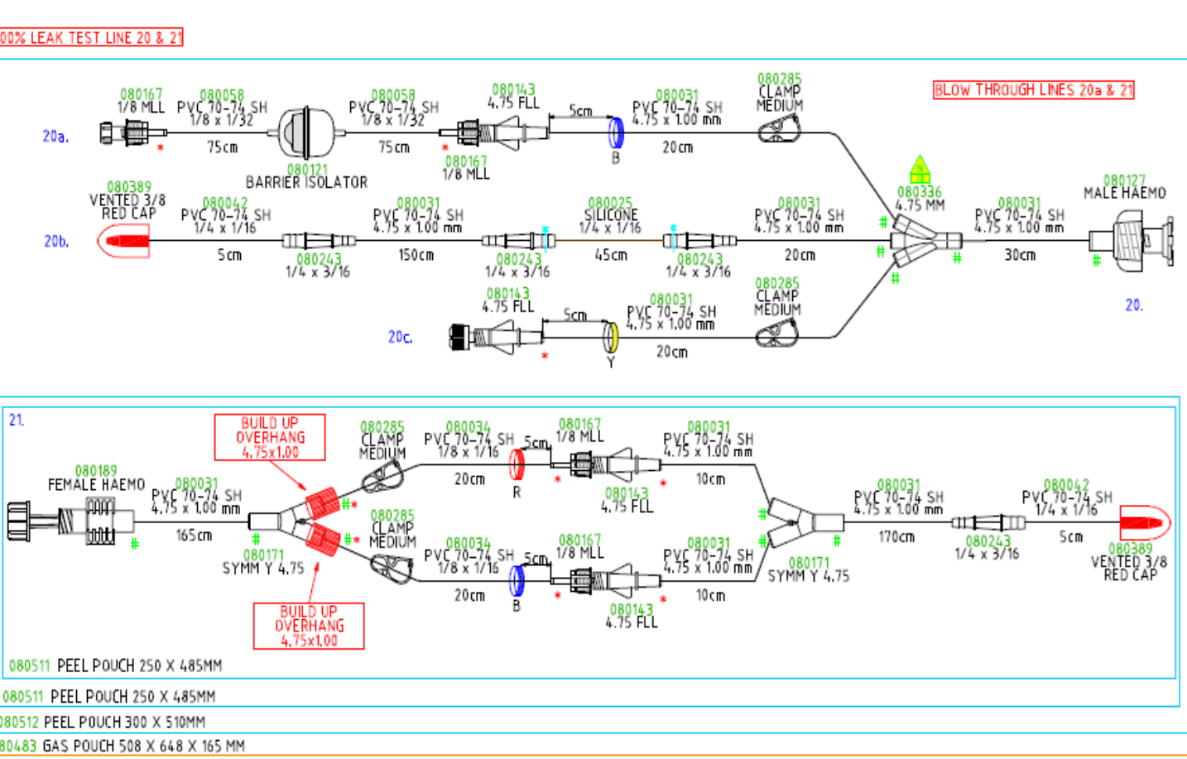
Desenul 8 (< 60cg.)

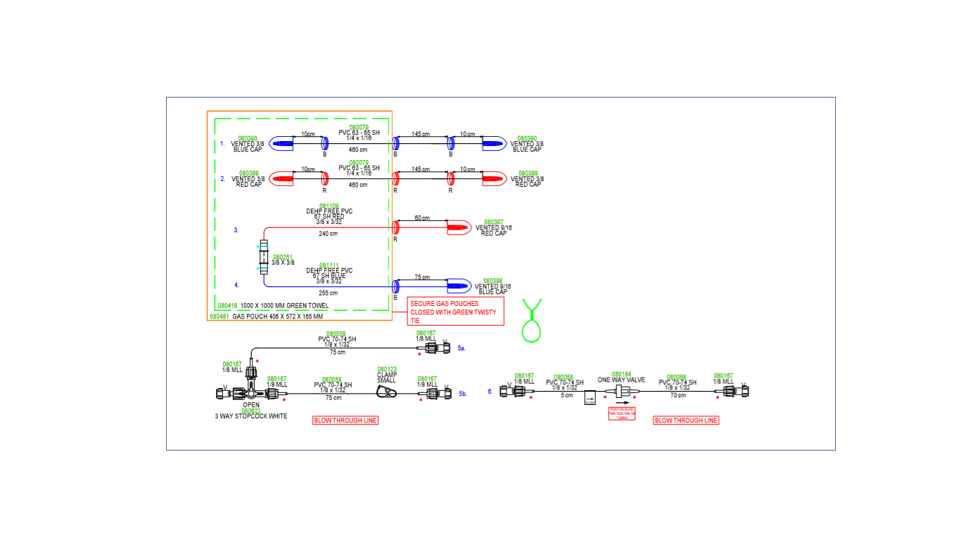
Desenul 9 (pediatric <30cg)
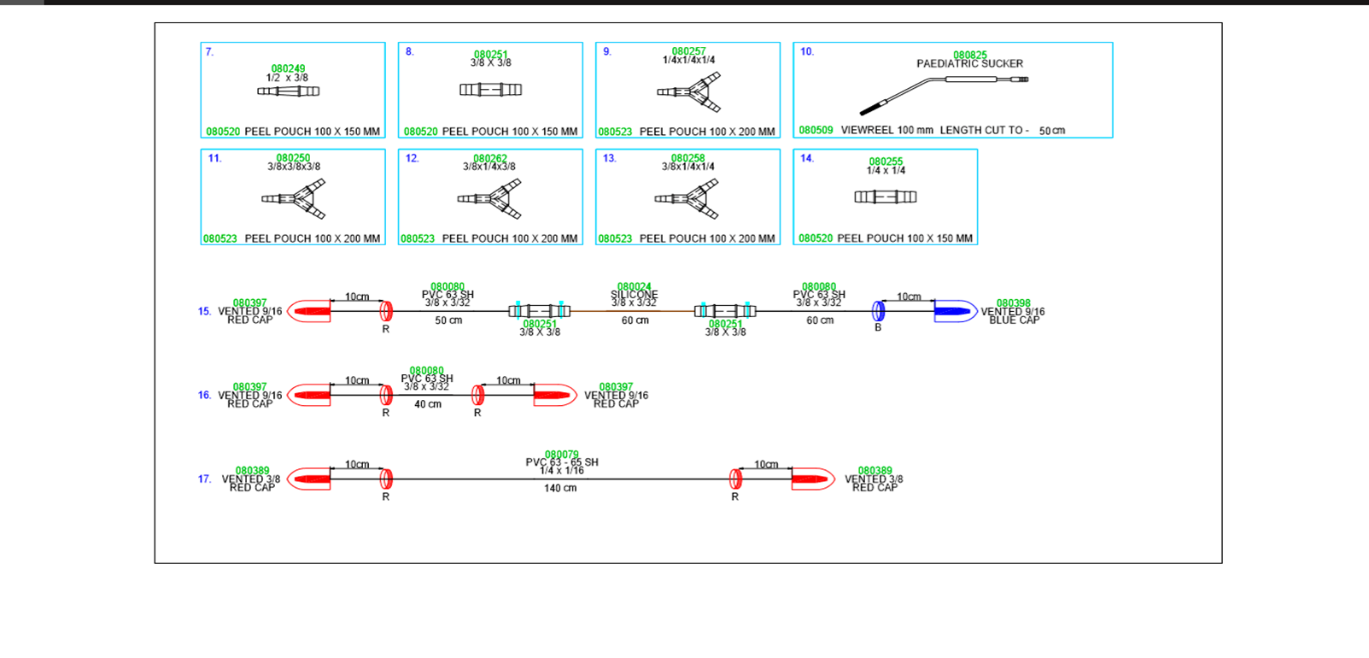
Desenul 10 (pediatric < 30 cg)

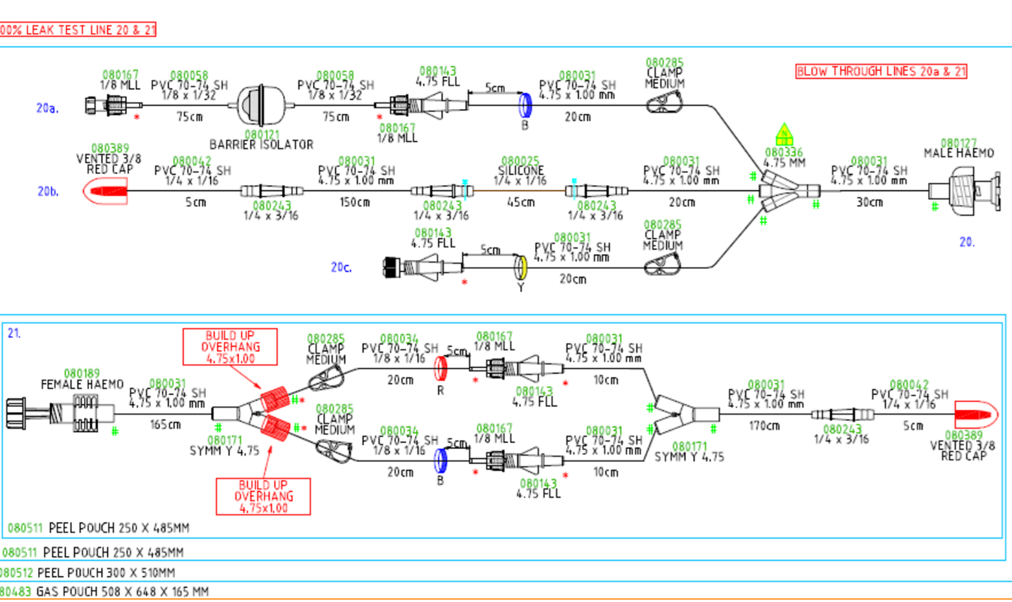

Desenul 11 (pediatric < 30 cg)

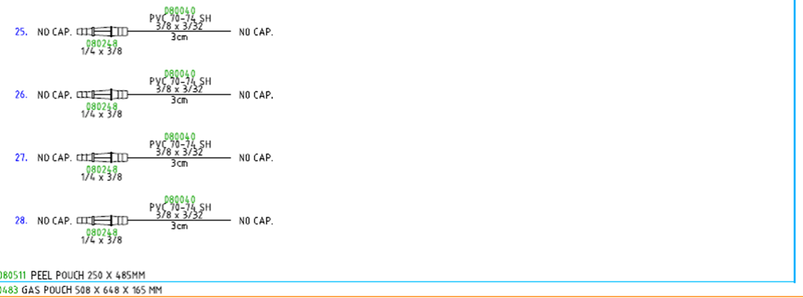

Desenul 12 (pediatric < 30 cg.)

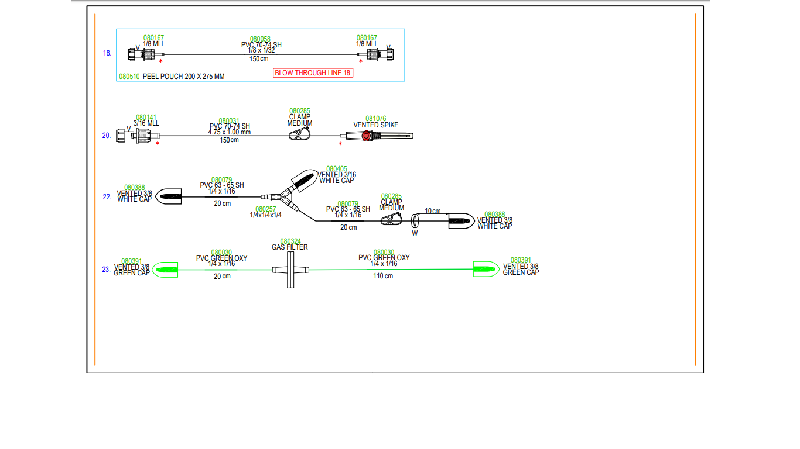
Desenul 13 ( pediatric < 30 cg)

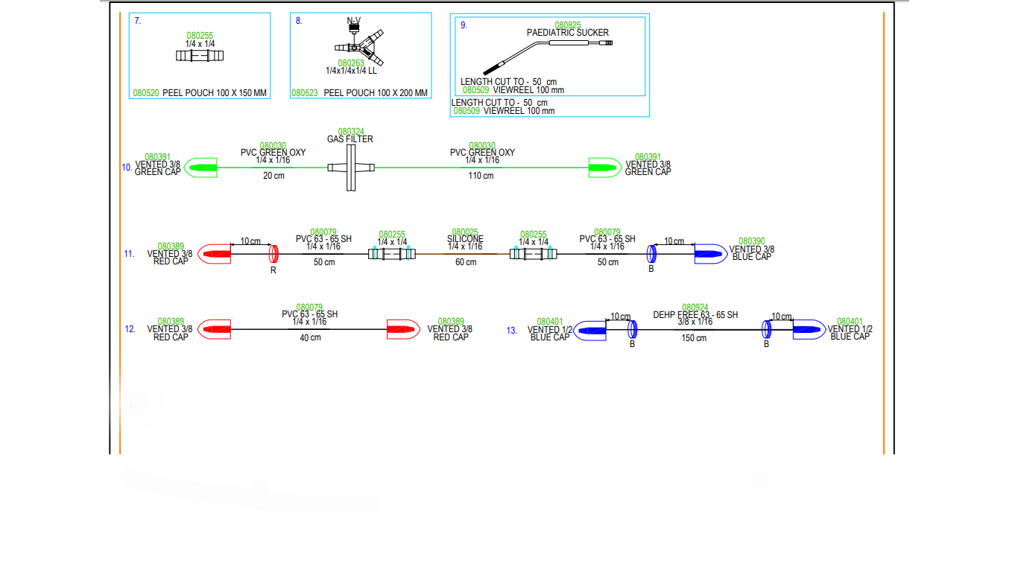Desenul 14 ( pediatric <16 cg)

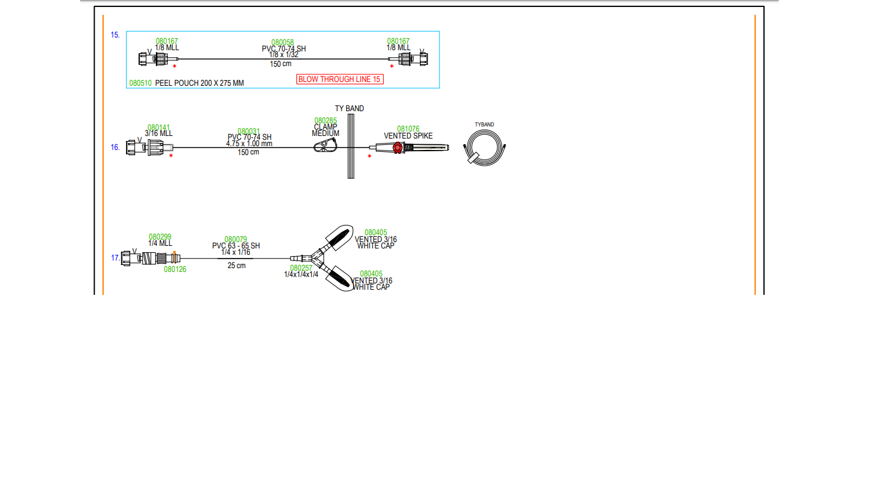
Desenul 15 (< 16 cg)

Desenul 16 (< 16 cg)

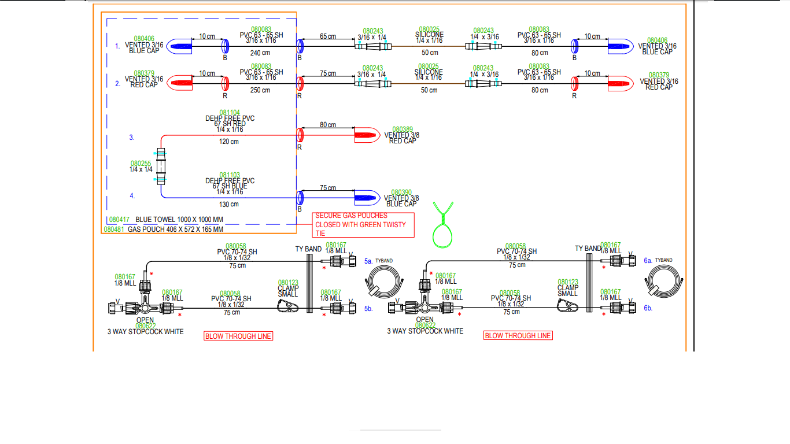
Desenul 17 (< 6 cg)
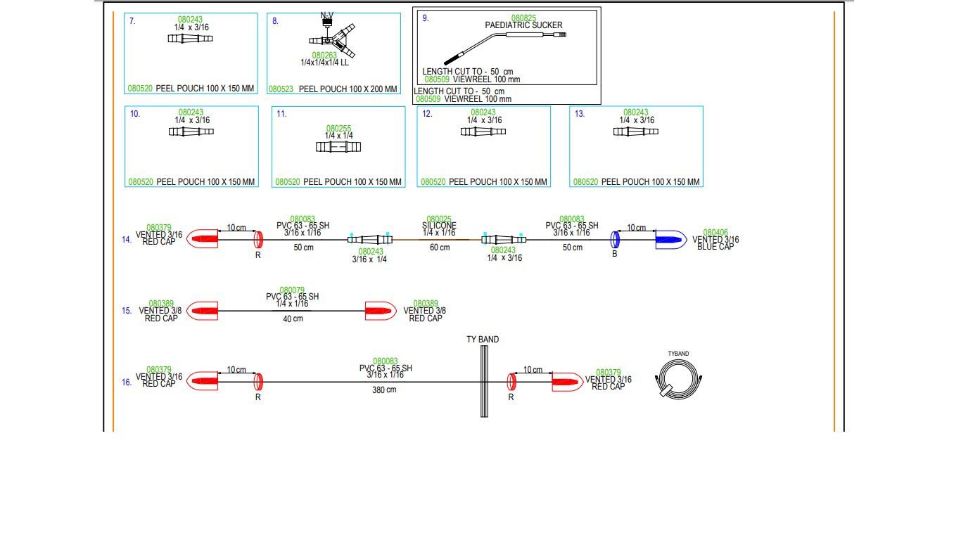
Desenul 18 (< 6 cg)

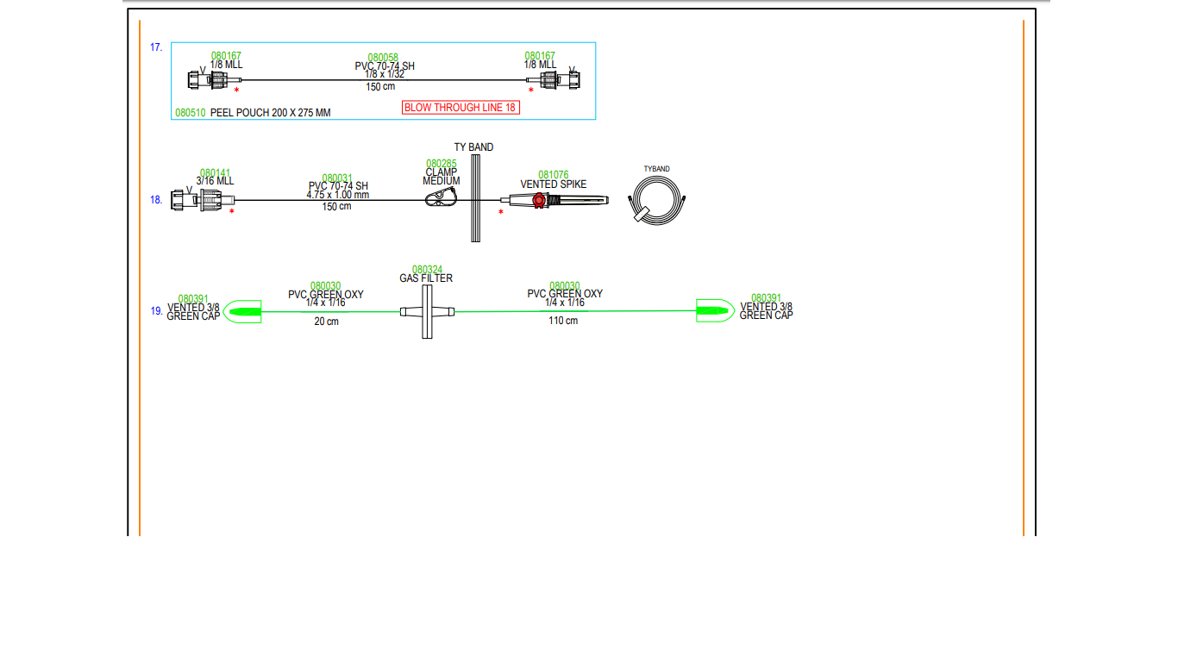

Desenul 19 (< 6 cg)

